Nombre:_______________________________________

Las Instrucciones: These people are looking for hobby-related advice. Please read each message carefully. Then, respond to each message in complete Spanish sentences. Offer detailed advice, but keep it grammatically simple!

Hola, me llamo Javier. Mi familia le gustan los deportes. Su deporte favorito es el baloncesto. No me gustan los deportes, porque no soy atlético. Soy creativo. ¿Cuáles actividades son perfectas para mí?

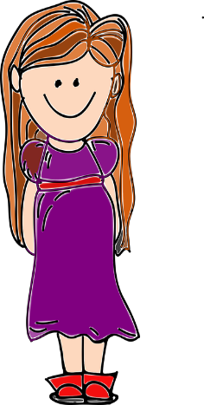
Hola, mi nombre es Elena. Estoy en la cuarentena ahora, y estoy muy aburrida. No puedo salir de mi casa. Me gusta salir con amigos, jugar los deportes, y pasar el tiempo en el aire libre (outdoors). No me gusta mirar la tele ni jugar los videojuegos. ¿Qué recomiendas?

____________________________________________________________________________________________________________________________________________________________________________________________________________________________________________________________________________________________________________________________________

____________________________________________________________________________________________________________________________________________________________________________________________________________________________________________________________________________________________________________________________________

